HttpSession接口

# 简单介绍

## HttpSession接口存在于javax.servlet.http包中。

## 功能：

提供一种方式，跨**多个页面请求或对 Web 站点的多次访问标识用户并存储有关该用户的信息**。

servlet 容器使用此接口**创建 HTTP 客户端和 HTTP 服务器之间的会话**。会话将保留指定的时间段，跨多个连接或来自用户的页面请求。**一个会话通常对应于一个用户，该用户可能多次访问一个站点**。服务器能够以多种方式维护会话，比如使用 cookie 或重写 URL。

# 方法

## get方法

### getId（）：返回的就是SessionId



### getCreationTime（）：返回创建的时间的毫秒值。



### getLastAccessedTime（）：获取上次访问的时间的毫秒值。



### getAttribute（String name）和getAttributeNames（）

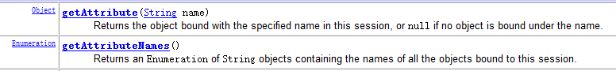

### getServletContext（）



### getSessionContext（）



### getValue（String name）和getValueNames（）

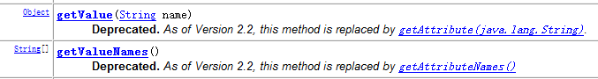

## invalidate（）:更新会话。



## isNew（）：判断是否为新。



## removeAttribute（String name）和removeValue（String name）

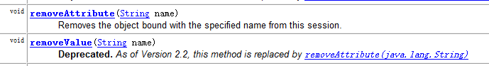

## set方法：setAttribute（String name，Object value）和setMaxInactiveInterval（int interval）：设置最大交互时间间隔（单位为秒）

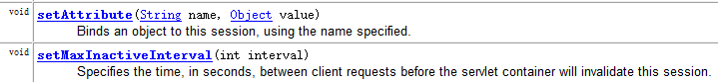

# 重点方法介绍

